MEMORIA TÉCNICA
Proyecto: Infraestructura de Telecomunicaciones para el edificio de Posgrado de la Universidad Técnica Estatal de Quevedo

1. Introducción
El trabajo consistirá en el dimensionamiento de infraestructura y cableado para las diferentes plantas del edificio de posgrado de la Universidad Técnica Estatal de Quevedo. El edificio de dos pisos, cuenta con áreas principalmente administrativas. Será indispensable contar con una red apropiada para soportar los servicios críticos como el Internet de alta velocidad, telefonía IP, videovigilancia y cobertura inalámbrica, los cuales permiten el funcionamiento diario y la administración académica. La estrategia constructiva se basará en normativas como el RICT y estándares TIA/EIA-568 que asegurarán un sistema confiable, seguro y con capacidad de crecimiento para cambios según la realidad institucional.
La capacidad de esta solución propuesta no solo complementará los requerimientos actuales sino también anticipará a futuras tecnologías. Por ende, podrá optimizar y facilitar el trabajo administrativo y de conducción diaria, mejorando la productividad del personal y manteniendo un estándar técnico según las mejores prácticas internacionales en cableado estructurado. Constituirá un soporte tecnológico estratégico para el cumplimiento de funciones en la UTEQ.
2. Objetivos
- Diseñar red normativa: Cumplir con TIA/EIA-568, RICT e ISO/IEC 11801 para infraestructura técnica y materiales de calidad.
- Conectividad integral: Soporte simultáneo para voz, datos, CCTV y Wi-Fi en áreas administrativas y académicas.
- Escalabilidad y mantenimiento: Topología modular y racks bien ubicados para futuras expansiones y operación eficiente.
3. Normativa Aplicada
- Reglamento de Infraestructuras Comunes de Telecomunicaciones (RICT)
- Estándares TIA/EIA-568 para cableado estructurado
- ISO/IEC 11801 para diseño de redes

4. Levantamiento de Requerimientos
Resumen de las necesidades:
Considerando los planos suministrados, se ha realizado un levantamiento detallado de los puntos de red necesarios para el funcionamiento óptimo del edificio de posgrado de la UTEQ. En la Planta Baja se identificaron 14 puntos de red clave, estratégicamente ubicados para cubrir las necesidades de sus diversas áreas. Por su parte, el Segundo Piso requiere 8 puntos de red, asegurando así la conectividad en todas sus dependencias. Estos 22 puntos de red en total son fundamentales para soportar los servicios de voz, datos, CCTV y Wi-Fi en toda la edificación, garantizando una infraestructura de telecomunicaciones completa y eficiente.
Para optimizar la conectividad y funcionalidad en cada espacio del edificio de posgrado, se implementará una topología de red jerárquica, donde un Cisco ISR 4331 (Integrated Services Router) principal en el Cuarto de Telecomunicaciones (CPD) gestionará el tráfico general. Switches Cisco Catalyst 1000 Series se encargarán de ramificar la red en cada piso (uno por planta) hacia los 22 puntos de red identificados, garantizando conectividad para los equipos de usuario final. La conexión vertical entre pisos se realizará mediante cableado estructurado, asegurando un backbone de alta capacidad, mientras que la conexión horizontal a cada punto de red se efectuará con cableado UTP Categoría 6.

5. Diseño de Red
Para el diseño de la infraestructura de telecomunicaciones del edificio de posgrado, se ha concebido una topología de Estrella Jerárquica. Esta elección se basa en su buen funcionamiento en entornos de múltiples pisos, garantizando una organización lógica que optimiza el rendimiento y facilita la gestión de la red. La distribución se concibe con un punto central que irradia conectividad hacia las distintas áreas del edificio.
El Cuarto de Telecomunicaciones Principal, actuando como el cerebro de la red, estará estratégicamente ubicado en el centro del edificio, específicamente en el área de las escaleras. Este espacio albergará los equipos principales, incluyendo el dispositivo encargado de la gestión del tráfico global y la seguridad de la red. Desde este punto central, la conectividad se distribuye hacia cada una de las dos plantas.
La estructura jerárquica se extiende a cada nivel del edificio, donde en cada piso se establece un punto de distribución local que recibe el flujo de datos del CPD. Estos puntos de distribución ramifican la red hacia los numerosos puntos de red finales ubicados en aulas, oficinas y demás dependencias. La conexión entre el punto central y los puntos de distribución de cada piso se realizará mediante un enlace robusto, asegurando un backbone de alta capacidad, mientras que la conexión a cada punto de usuario final dentro del mismo piso se efectuará con cableado de cobre estándar, garantizando una conectividad eficiente en cada espacio. Este esquema se visualiza claramente en el diagrama lógico de red adjunto, que ilustra el flujo de datos y la interconexión de los componentes clave.

6. Planos de Instalación
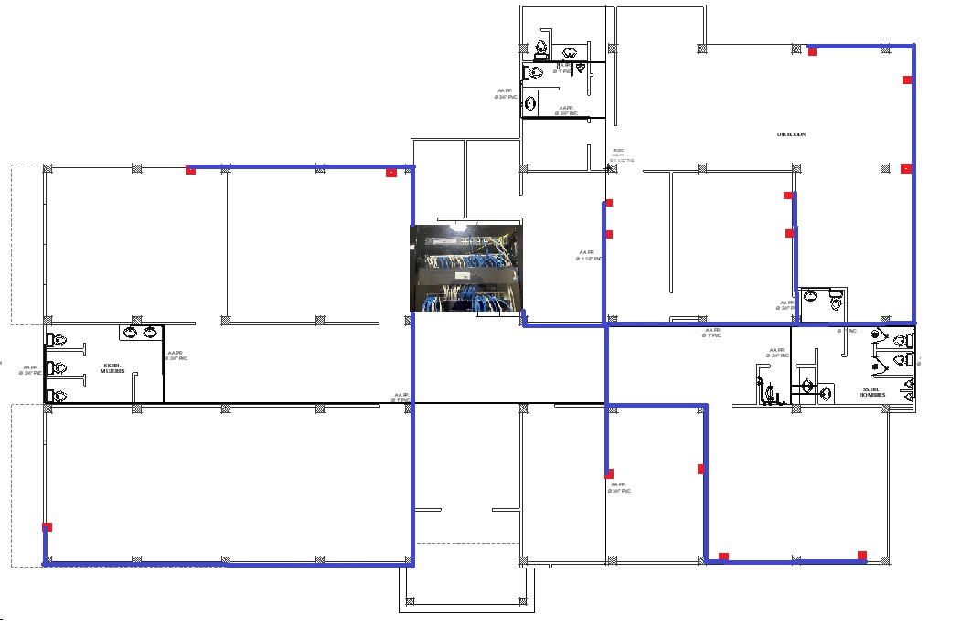
Ilustración 1.Planta Baja.
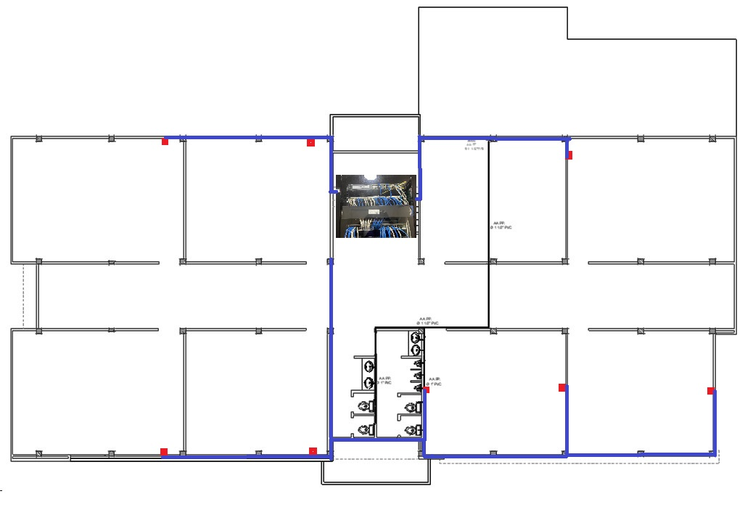
Ilustración 2. Piso 2.

7. Lista de Materiales
Categoría de Material | Descripción Específica | Cantidad Estimada | Unidad | Observaciones
Router de Borde / Firewall | Cisco ISR 4331 | 1 | Unidad | Equipo principal en el Cuarto de Telecomunicaciones.
Switch de Distribución (Piso) | Cisco Catalyst 1000 Series | 2 | Unidades | Uno por cada planta (Planta Baja y Segundo Piso) en sus respectivos racks.
Cableado Estructurado
Cable UTP Categoría 6 | Cobre, 4 pares, sólido | 900 | Metros | Para los 22 puntos de red horizontales (aprox. 30m/punto con holgura) y conexiones internas en racks.
Patch Cords UTP Cat. 6 | 1m, 2m, 3m (varias longitudes) | 30 | Unidades | Para conectar equipos a puntos de red y paneles de parcheo a switches.
Conectividad y Terminación
Jacks RJ45 Categoría 6 | Para montaje en placa | 22 | Unidades | Uno por cada punto de red.
Placas / Frontales para Jacks | Sencillas o dobles (según configuración de puntos) | 15-20 | Unidades | Para la terminación estética de los puntos de red en la pared.
Paneles de Parcheo UTP | Categoría 6, 24 puertos | 2 | Unidades | Uno por rack de piso (o en el CPD, si un switch de distribución principal maneja ambos pisos).
Conectores RJ45 (extras) | Para reparaciones o conexiones directas | 20 | Unidades | De reserva.
Racks y Accesorios
Rack de Comunicaciones | Gabinete de piso 42U (para CPD) | 1 | Unidad | Para albergar el router, NVR y switches principales en el centro del edificio.
Gabinetes de Pared / Rack Pequeño | 9U-12U (para racks de piso) | 1 | Unidad | Para el segundo piso, si se ubica un switch de distribución dedicado en ese nivel.
Organizadores de Cables | Horizontales y Verticales | 4-6 | Unidades | Para mantener el cableado ordenado dentro de los racks.
Unidades de Distribución de Energía (PDU) | Con regleta de tomas (para racks) | 3 | Unidades | Para alimentar los equipos activos en los racks.
Bandejas para Rack | Fijas o deslizantes (para equipos no rackeables) | 2 | Unidades | Si se necesita colocar equipos adicionales dentro del rack.
Misceláneos e Instalación
Bridas / Cintas de Velcro | Para organizar el cableado | 1 | Bolsas/Rollos | Esencial para una instalación limpia y organizada.
Etiquetas y Marcadores | Para identificación de cables y puntos de red | 1 | Kit | Conforme a normativa TIA/EIA-606 para un mantenimiento eficiente.
Herramientas básicas de red | Ponchadora RJ45, crimpadora, pelacables, tester de cable. | 1 | Kit | Si el equipo de instalación no las posee.
Tornillería y Anclajes | Para fijación de racks, canaletas y equipos | Estimar según uso | Kg/Cajas

8. Memoria de Cálculo
Para la determinación del cableado estructurado del edificio de posgrado, se ha realizado una estimación precisa que considera tanto las dimensiones físicas de la edificación (15.20 metros de ancho por 33 metros de largo) como la ubicación estratégica del Cuarto de Telecomunicaciones Principal (CPD) en el centro, cerca de las escaleras. Aunque la distancia máxima permitida para el cableado horizontal de cobre (UTP Categoría 6) es de 90 metros por tramo, la variabilidad de las ubicaciones para los 22 puntos de red en los dos pisos implica rutas diversas. Esta variabilidad, sumada a la necesidad de considerar los recorridos por canalizaciones, las bajadas a las tomas de pared y la holgura necesaria para terminaciones y futuras reconfiguraciones, nos lleva a una estimación de 900 metros de cable UTP Categoría 6, asegurando una provisión robusta y suficiente para todos los puntos.
Además de las longitudes físicas, es imperativo considerar las pérdidas en el cableado para asegurar la integridad de la señal y el rendimiento óptimo de la red. Aunque para el cableado UTP en distancias que cumplen la norma las pérdidas son controladas, la fibra óptica empleada en el backbone vertical entre el CPD y el segundo piso es fundamental para un alto ancho de banda, y sus pérdidas deben ser mínimas. Esta planificación detallada, incluyendo la cantidad específica de 30 unidades de Patch Cords UTP Categoría 6 para las conexiones finales de usuario y las interconexiones en los racks, garantiza que la infraestructura no solo cumpla con los estándares de rendimiento (atenuación, diafonía) sino que también proporcione una base sólida y confiable para todos los servicios de telecomunicaciones del edificio.

9. Presupuesto Estimado
Categoría de Material | Descripción Específica | Cantidad Estimada | Unidad | Precio Unitario | Precio Total
Componentes de Red
Router de Borde / Firewall | Cisco ISR 4331 | 1 | Unidad | $1,066.00 | $1,066.00
Switch de Distribución (Piso) | Cisco Catalyst 1000 Series (C1000-24P-4G-L) | 2 | Unidades | $1,114.00 | $2,228.00
Cable UTP Categoría 6 | Cobre, 4 pares, sólido | 900 | Metros | $0.45 | $405.00
Patch Cords UTP Cat. 6 | 1m, 2m, 3m (varias longitudes) | 30 | Unidades | $2.50 | $75.00
Jacks RJ45 Categoría 6 | Para montaje en placa | 22 | Unidades | $0.70 | $15.40
Placas / Frontales para Jacks | Sencillas o dobles | 15 | Unidades | $5.00 | $75.00
Paneles de Parcheo UTP | Categoría 6, 24 puertos | 2 | Unidades | $35.00 | $70.00
Conectores RJ45 (extras) | Para reparaciones o conexiones directas | 20 | Unidades | $0.20 | $4.00
Rack de Comunicaciones | Gabinete de piso 42U | 1 | Unidad | $1,500.00 | $1,500.00
Gabinetes de Pared / Rack Pequeño | 9U-12U | 1 | Unidad | $200.00 | $200.00
Organizadores de Cables | Horizontales y Verticales | 6 | Unidades | $20.00 | $120.00
Unidades de Distribución de Energía (PDU) | Con regleta de tomas | 3 | Unidades | $100.00 | $300.00
Bandejas para Rack | Fijas o deslizantes | 2 | Unidades | $50.00 | $100.00
Bridas / Cintas de Velcro | Para organizar el cableado | 1 | Bolsa | $5.00 | $5.00
Etiquetas y Marcadores | Para identificación de cables y puntos de red | 1 | Kit | $10.00 | $10.00
Herramientas básicas de red | Ponchadora RJ45, crimpadora, pelacables, tester | 1 | Kit | $50.00 | $50.00
Tornillería y Anclajes | Para fijación de racks, canaletas y equipos | 1 | Kg/Cajas | $50.00 | $50.00
Herramientas de Trabajo
Taladro Inalámbrico | DEWALT 20V MAX Kit | 2 | Unidades | $99.00 | $198.00
Juego de Herramientas Electricista | Juego básico | 2 | Unidades | $60.00 | $120.00
Escalera Extensible | 24 pies | 1 | Unidad | $250.00 | $250.00
Metro de Cinta | 25 pies | 2 | Unidades | $15.00 | $30.00
Nivel de Burbuja | 4 pies | 2 | Unidades | $10.00 | $20.00
Bridas | Paquete de 100 | 1 | Paquete | $5.00 | $5.00
Linterna | LED básica | 2 | Unidades | $20.00 | $40.00
Equipo de Seguridad | Guantes, gafas, etc. | 2 | Sets | $50.00 | $100.00
Martillo | Martillo estándar | 2 | Unidades | $15.00 | $30.00
Cinta de Pescar | Para cableado | 1 | Unidad | $20.00 | $20.00
Probador de Cables | Para red | 1 | Unidad | $50.00 | $50.00
Multímetro | Para pruebas eléctricas | 1 | Unidad | $30.00 | $30.00
Estabilizadores de Escalera | Para seguridad | 1 | Set | $50.00 | $50.00
Cinturón de Herramientas | Para llevar herramientas | 2 | Unidades | $30.00 | $60.00
Tornillos | Para montaje | 1 | Caja | $10.00 | $10.00
Clavos | Para montaje | 1 | Caja | $5.00 | $5.00
 |  |  | Total, Presupuesto Estimado: |  | $7,291.40

10. Cronograma de Ejecución
Nº | Fecha | Actividad Principal | Subactividades (por planta)
1 | 15–16 julio | Canalización | - Revisión de planos eléctricos (ambas plantas) - Trazado de rutas - Instalación de canaletas (PB y PA)
2 | 17–18 julio | Tendido de cable | - Corte y etiquetado de cables - Tendido de cable horizontal (PB y PA) - Tendido vertical entre plantas
3 | 21–22 julio | Instalación de equipos | - Montaje de racks - Instalación de switches, patch panels y UPS (PB) - Conexión de puntos de red (PA) - Etiquetado y organización
4 | 23–24 julio | Pruebas | - Prueba de conectividad (ping, velocidad) - Verificación punto a punto - Revisión de errores y correcciones - Documentación de pruebas
5 | 25–26 julio | Documentación final | - Plano actualizado con rutas y puntos de red - Informe técnico final - Entrega de manuales y respaldos - Revisión con supervisor del posgrado

11. Recomendaciones y Consideraciones Finales
Escalabilidad Futura: El diseño de la infraestructura de red se ha concebido con la escalabilidad como un pilar fundamental. La topología de Estrella Jerárquica implementada facilita la expansión orgánica del sistema para acomodar futuras demandas tecnológicas o el crecimiento de la población estudiantil y administrativa. Se recomienda considerar la reserva de espacio en las canalizaciones y en los racks existentes para la adición de nuevos puntos de red o la actualización de equipos activos, como switches de mayor capacidad o la implementación de tecnologías emergentes. Esta previsión minimizará las interrupciones y los costos asociados a futuras ampliaciones, asegurando la relevancia y funcionalidad de la red a largo plazo.
Recomendaciones de Mantenimiento: Para garantizar la operación continua y óptima de la infraestructura, es crucial establecer un plan de mantenimiento proactivo. Se sugiere la revisión periódica del cableado estructurado, inspeccionando la integridad física de los cables, conectores y paneles de parcheo, y asegurando un etiquetado conforme a la normativa. Los equipos activos (router, switches, APs, NVR) deben someterse a actualizaciones de firmware programadas para aplicar parches de seguridad y mejoras de rendimiento, además de un monitoreo constante del estado de hardware y software. La limpieza regular de los cuartos de telecomunicaciones y los equipos, junto con la verificación de la ventilación y la temperatura, prolongará la vida útil de los componentes y prevendrá fallos inesperados.
Riesgos Potenciales: A pesar de un diseño robusto, existen riesgos potenciales que deben ser gestionados para proteger la inversión y la operatividad de la red. Entre ellos, se identifican las fallas de hardware, para lo cual se recomienda disponer de equipos críticos de repuesto o contratos de soporte técnico con los proveedores. Otro riesgo es la interrupción del suministro eléctrico, haciendo indispensable la implementación de sistemas de alimentación ininterrumpida (UPS) y, si es viable, un generador para el CPD. Finalmente, las amenazas cibernéticas representan un riesgo constante; por ello, la implementación de políticas de seguridad robustas, la educación de los usuarios y la actualización continua del firewall y los sistemas de detección de intrusiones son esenciales para proteger la integridad y confidencialidad de los datos.

12. Anexos

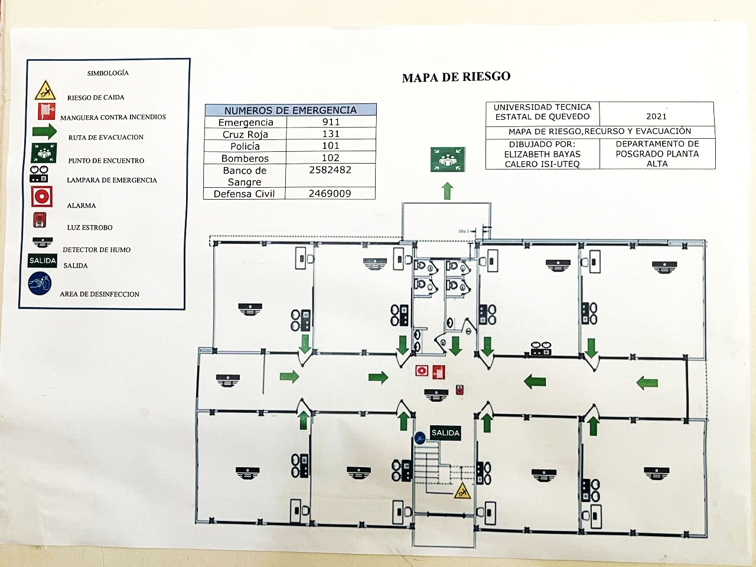
Ilustración 3. Planta Baja.
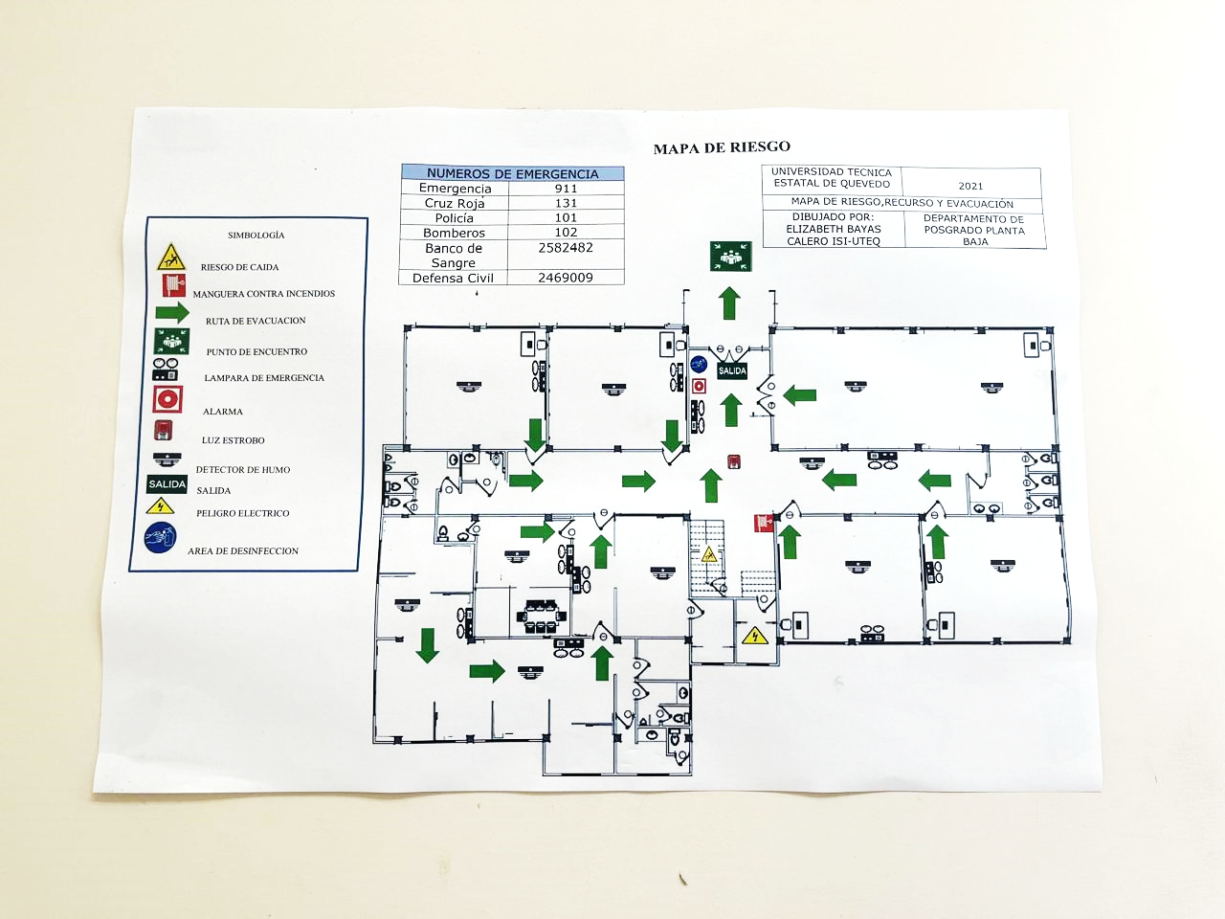
Ilustración 4. Piso 2.
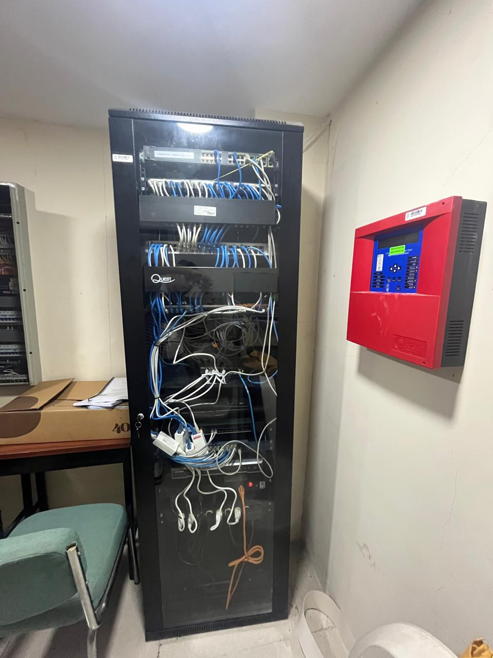
Ilustración 5. Cuarto de Control.

